Вариант3
- Жүйе құраушы тораптар көбінесе кернеудің келесідей мәніне орындалады:
- 500/330
- 220/110
- 110/35
- 35/10
- 35/6

- Аралық тіректер арналған: -
- Сымдарды ілуге;
- Сымдарды қатаң бекітуге;
- ӘЖ-ң бағытын өзгертуге;
- Желінің басы мен соңына орналастыруға;
- Өзен, теміржол, тау, құздар ж.т.б өту үшін.

- Әуелік желілердегі фазалардың реттілігін өзгертуге арналған тіректің типін таңдаңыз: -
- Транспозициялық
- Бұрыштық
- Өтпелі
- Аралық
- Тармақтаушы

- Кернеуі 500 кВ әуелік желілерде мұз қалыңдығы 20мм-ден үлкен аудандардағы сымдардың орналасуы ұсынылады
- Кері шырша тәріздес
- Тік орналасады
- Үшбұрыш
- Көлденең орналасқан
- Аралас

- Екі тізбекті әуелік желілеріндегі сымдардың монтаждау жағдайы бойынша тиімді орналасуын таңдаңыз

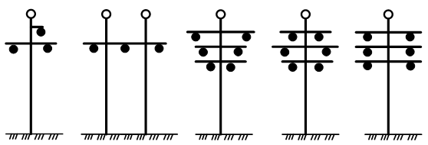
Сурет 1 Сурет 2 Сурет 3 Сурет 4 Сурет 5

- Сурет 1
- Сурет 2
- Сурет 3
- Сурет 4
- Сурет 5

- Егер металл тіректі әуелік желі аспалы оқшаулағыш гирляндаларындағы оқшаулағыш саны 6-8 болса, онда желі кернеуі қанша?
- U=3 кВ
- U=35 кВ
- U=110 кВ
- U=220 кВ
- U=330 кВ

- Орын басу сұлбасындағы қандай параметрлер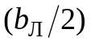шамасын ескереді

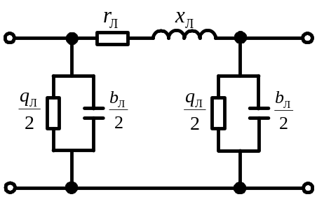

- Желінің зарядтық қуатын
- Желінің активті өтімділігін
- Желінің активті кедергісін
- Желінің сыйымдылық өтімділігін
- Желінің сыйымдылық кедергісін

- Әуелік электр беріліс желісінің қандай параметрі мына 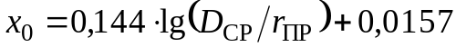өрнекпен анықталады, мұндағы D_{СР} – сымдар фазасының арасындағы орташа геометриялық қашықтық, r_{ПР} –сым радиусы.
- Сымның орташа индуктивті кедергісі
- Сымның орташа реактивті кедергісі
- Сымның меншікті сыйымдылықты кедергісі
- Сымның меншікті реактивті кедергісі
- Сымның меншікті индуктивті кедергісі

- Біркелкі ұзындықтағы кернеуі U=110 кВ желінің қандай көлденең қимасының ауданында активті кедергісі азырақ болады?
- s=95 мм2
- s=120 мм2
- s=150 мм2
- s=185 мм2
- s=240 мм2

- Суретте электр торабының қандай элементінің орын басу сұлбасы көрсетілген?

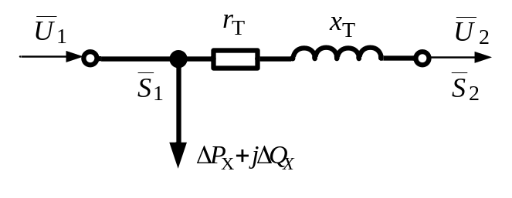

- Екі орамды трансформатордың
- Кабельдік желінің
- Әуелік желінің
- Автотрансформатордың
- Үш орамды трансформатордың

- Төмендегі қуат бойынша бір кернеудегі трансформаторлардың қайсысының активті кедергісі аз?
- S_{НТ}=16000кВА
- S_{НТ}=10000кВА
- S_{НТ}=6300кВА
- S_{НТ}=40000кВА
- S_{НТ}=25000кВА

- Термиялық өңделген алюминий қорытпасынан жасалған сымды таңдаңыз
- А Маркасы
- АКП Маркасы
- АН Маркасы
- АЖ Маркасы
- АС Маркасы

- 110 кВ кернеулі әуелік электр беріліс желісінің бір фазасындағы сымдардың тарамдалу саны қаншаны құрайды? -

- Бір фазада 3 сым
- Бір фазада 5 сым
- Бір фазада 4 сым
- Бір фазада 2 сым
- Бұл топтағы сымдар тарамдалуды қажет етпейді

- Трансформатордың бос жүріс шығыны неге тәуелді?
А) Болат сапасына
Б) Жүктеме тогына
В) Сейілу магнит өрісіне
Д) Орамаларының материалына
Е) Жүктеме қуатына

- Кабельдің қорғаныстық қабатының қызметі
- кабель өзегі маңында электр өрістің симметриялылығын қамтамасыз ету
- кабельдің ішкі элементтерін ылғалданудан қорғау
- кабель қабықшасын сыртқы әсерлерден (коррозия, механикалық бүліну) қорғау
- сыртқы тізбекті кабель бойынан ағатын токтың электр магниттік өріс әсерінен қорғау
- барлық жауабы дұрыс

- Кабель – бұл ...Дұрыс және толық анықтамасын белгілеңіз.
- электр тогын өткізетін құйылған сымдар
- ортақ герметикалық қабықшаға орналасқан, өзара оқшауланған бір немесе бірнеше сымдар жыйынтығы
- өте жоғары жүктемені көтеру қабілетіне ие сымдар
- ортақ герметикалық қабықшаға орналасқан,бірақ оқшауланбаған бір немесе бірнеше сымдар жыйынтығы
- тек электр тогын өткізіп, таратып, жеткізуге арналған сымдар

- ТМН типті трансформатордың салқындату жүйесі –
- Ауаның және майдың табиғи айналымы арқылы
- Ауаның мәжбүрлі айналымы және майдың табиғи айналымы арқылы
- Ауаның және майдың мәжбүрлі айналымы майдың бағытталмаған ағыны арқылы
- Судың және майдың мәжбүрлі айналымы майдың бағытталмаған ағыны арқылы
- Ауаның табиғи айналымы және майдың мәжбүрлі айналымы майдың бағытталмаған ағыны арқылы

- Суретте көрсетілген белгіленуге сәйкес трансформатор типін таңдаңыз

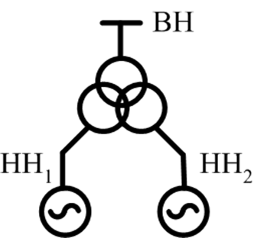
- ТРДН
- ТДН
- ТДТН
- ТДЦ
- ТДНС

- Қорғаныстық жабын құрамына кіретін элементтер
- тірек және сауыттық жабын
- сауыт және сыртқы жабын
- сауыт және сауыттық жабын
- қабықша және сауыт
- барлық жауабы дұрыс

- Үш орамды трансформатордың маркасын таңдаңыз
- ТРДН
- ТДН
- ТДТН
- ТДЦ
- ТРДНС

